«IT-куб» — федеральная сеть центров цифрового образования

Пояснительная записка

**«Шахматы»**

Выполнили:

Сидорова Екатерина

Анисимова Кристина

Руководитель:

Логинова Ю.В.

Ижевск, 2024 г.

**Идея проекта** – Обучение игре в шахматы поможет развить умственные способности человека, поэтому мы решили написать такую программу.

**Цель проекта** – исследовать возможности языка Python, создать программу «Шахматы».

**Описание реализации, классы**

class Particle(pygame.sprite.Sprite) — для украшения игры (Система частиц)

class Board - доска

class Piece — фигура

class Square - квадрат доски

Шахматные фигуры:

class Bishop(Piece) — слон

class King(Piece) — Король

class Knight(Piece) — ферзь

class Pawn(Piece) — пешка

class Queen(Piece) — королева

class Rook(Piece) - Ладья

**Описание интерфейса**

**Заставка**

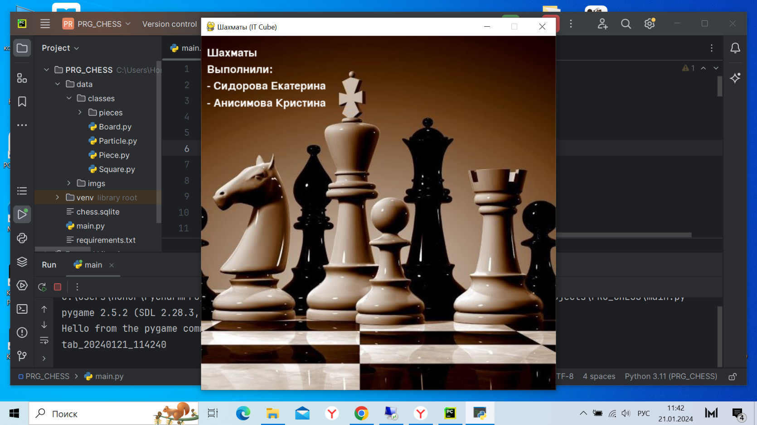

**Игра**

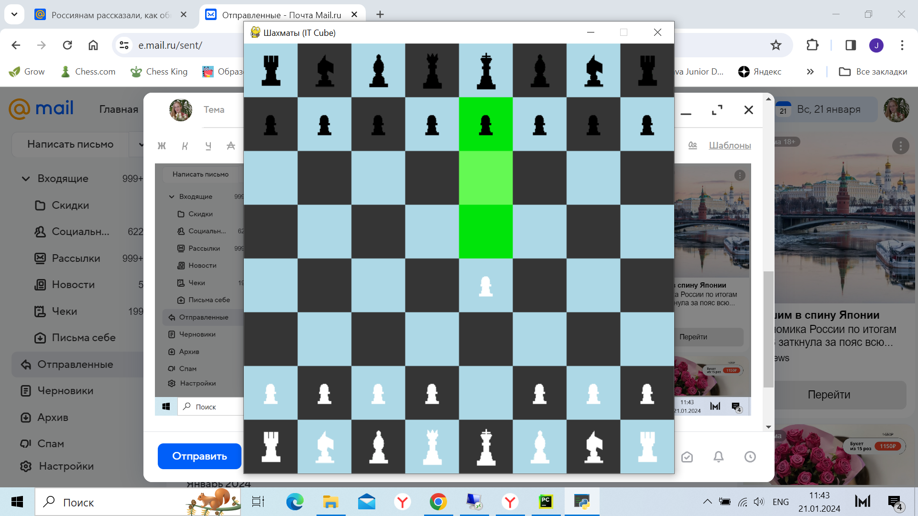

**Мат**

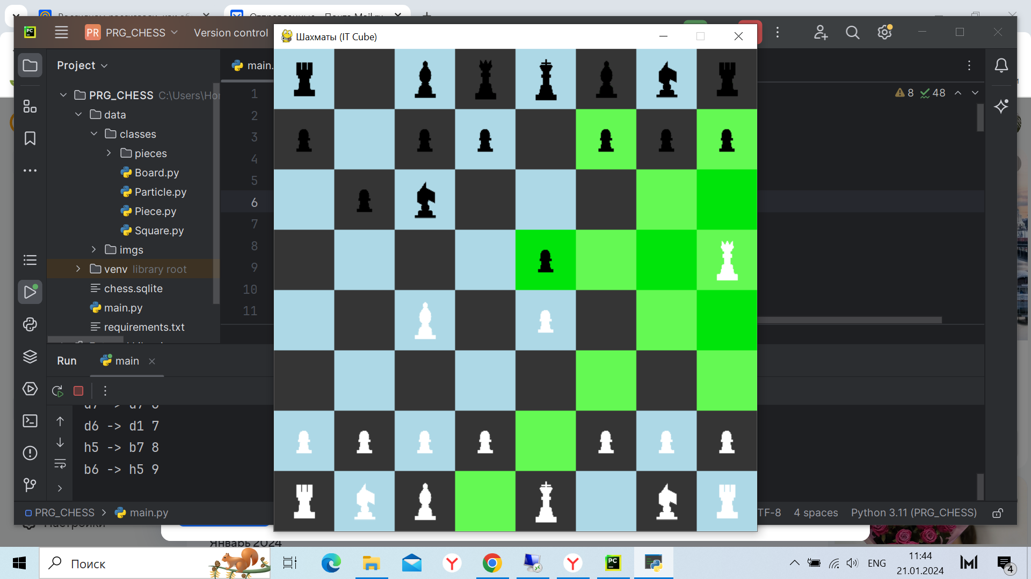

**Экран конца игры**

Выводится имя таблицы, куда записаны ходы, и длительность партии

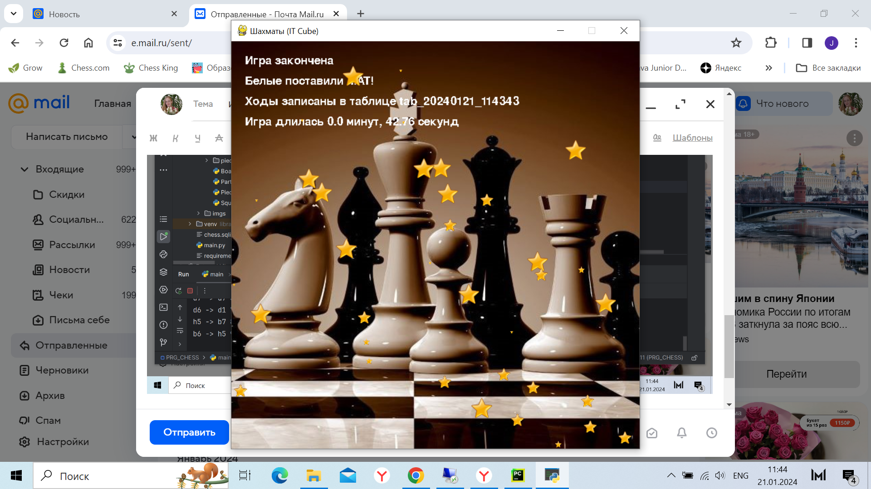

**База данных**

Все ходы записываются в таблицу. Для каждой партии на своя.

Имя таблицы формируется так:

'tab_' + datetime.datetime.now().strftime("%Y%m%d_%H%M%S")

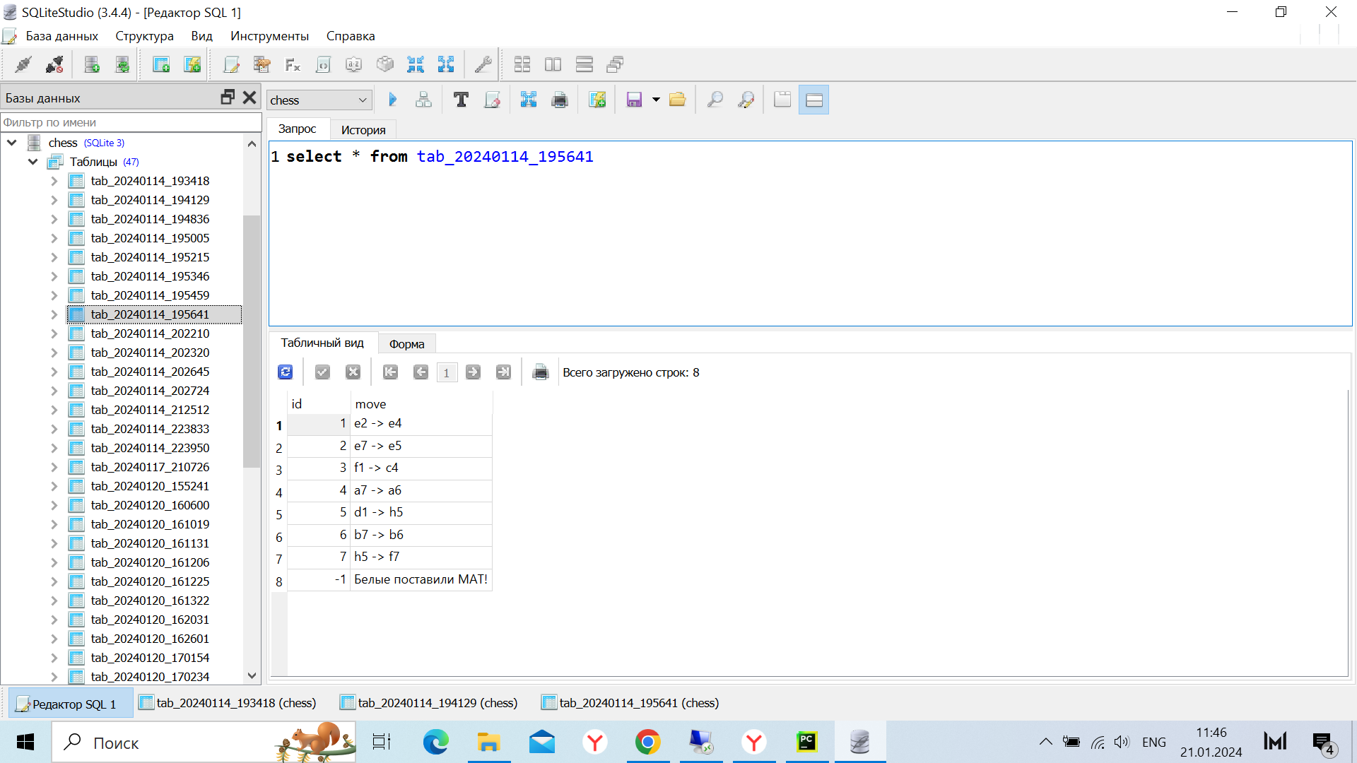

**Выводы:**

На свете существует большое множество различных игр. Но одна, выделяется среди остальных – это шахматы.

Изучив Python, мы разработали программу-приложение. В процессе создания мы не только научилась работать с графикой, с библиотеками Python, но и изучили весь путь по созданию программных приложений.

**Дальнейшее развитие:**

* ТГ-бот для удобства